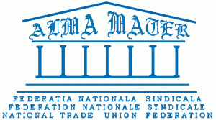
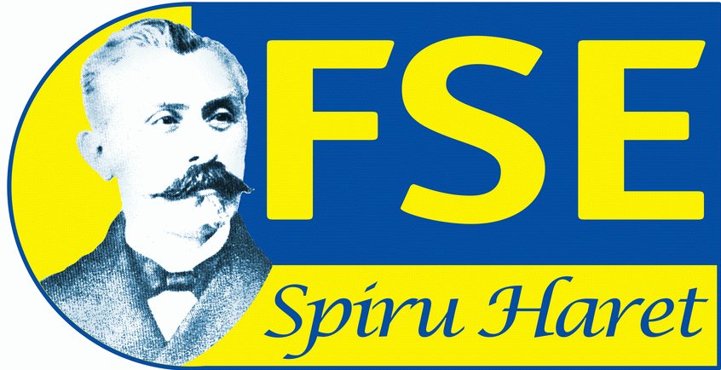

Către: Guvernul României,
Asociația Municipiilor din România,
Asociația Orașelor din România,
Asociația Comunelor din România,
Consiliul Naţional al Rectorilor
Comunităţile academice din universităţile româneşti

Școala nu poate să înceapă, dacă nu sunt luate toate măsurile de siguranță!

Consiliul Național al Elevilor, Federația Națională a Asociațiilor de Părinți din Învățământul Preuniversitar, Federația Sindicatelor Libere din Învățământ, Federația Sindicatelor din Educație „SPIRU HARET“ și Federația Națională Sindicală „ALMA MATER“ vă solicită să luați toate măsurile care se impun pentru a nu trasforma unitățile şi instituţiile de învăţământ în adevărate focare de multiplicare a infecţiilor cu COVID-19.
Cu toate că mai sunt doar două săptămâni până la începutul anului școlar majoritatea unităților de învățământ nu sunt pregătite pentru prima zi de școală. Aceeaşi situaţie o regăsim şi în instituţiile de învăţământ superior. Lipsa informațiilor, precum și a măsurilor concrete, au dus la instaurarea unei panici generalizate atât în rândul angajaților din învățământ, cât și al elevilor, studenţilor și părinților.
Este momentul să lasăți de-o parte discursul politicianist caracteristic campaniei electorale și să vă implicați pentru a pregăti școlile şi universităţile pentru noul an școlar şi universitar. Fără echipamente de protecție, fără dezinfectanți, fără personal suficient şi fără procedurile adecvate unei asemenea situaţii, școlile şi universităţile nu pot să-și deschidă porțile!
Dincolo de ghiduri, recomandări și alte asemenea documente care sunt încă în dezbateri publice, situația din școli şi din universităţi este gravă: în fiecare zi primim zeci de telefoane de la membrii noștri, care își exprimă nemulțumirea cauzată de incertitudinile acestui început de an școlar şi universitar.
Nici până acum nu știm sigur cine asigură dezinfectanții, cine asigură măştile necesare protecţiei elevilor, studenţilor şi profesorilor, cine şi cu ce resurse achiziționează laptopuri/tablete și pentru ce categorii, nu ştim dacă angajații din învățământ, elevii şi studenţii cu probleme medicale grave vor veni sau nu la școală, iar lista poate continua.
Starea de nesiguranță generalizată privind începutul de an școlar şi universitar, declarațiile care se bat cap în cap, creează probleme în rândul tuturor românilor. Cu toții suntem afectați în vreun fel sau altul, de la elevi şi studenţi, la personalul angajat și până la părinți și bunici.
Autoritățile din România trebuie să trateze cu maximă responsabilitate situația din învățământ, având în vedere pericolul la care vor fi supuși elevii, studenţii și personalul din acest sector de activitate.
Având în vedere cele enumerate mai sus, vă solicităm ca, în regim de urgență, să faceți demersurile necesare pentru ca toate unitățile şi instituţiile de învățământ să fie pregătite pentru începutul de an școlar şi universitar. De asemenea, considerăm că este necesară o întâlnire la care să participe reprezentanți ai Guvernului, ai autorităților locale și ai actorilor din sistemul educațional, pentru a discuta problemele la zi din sistemul educațional.
Nu uitați: școala este bunul tuturor, de aceea trebuie făcut front comun pentru a o ajuta!

Consiliul Național al Elevilor

Preşedinte: Rareș Voicu

Federația Națională a Asociațiilor de Părinți – Învățământ Preuniverersitar

Preşedinte: Iulian CRISTACHE

Federaţia Sindicatelor Libere din Învăţământ

Preşedinte: Simion HANCESCU

Federaţia Sindicatelor din Educație „SPIRU HARET”

Preşedinte: Marius Ovidiu NISTOR

Federația Națională Sindicală „ALMA MATER“

Președinte: Anton HADĂR

